

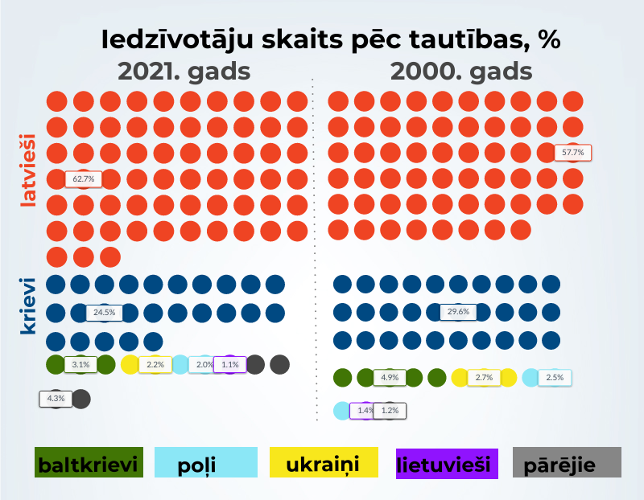 | Iedzīvotāju etnisko sastāvu gadu gaitā maina iedzīvotāju dabiskā kustība – dzimstība un mirstība, kā arī starptautiskā migrācija.  Statistikas dati liecina, ka, samazinoties kopējam iedzīvotāju skaitam, 2021. gada sākumā nedaudz papielinājies latviešu skaits, pārējo tautību iedzīvotāju skaits turpina samazināties.  Avots: CSP datubāze IRE030
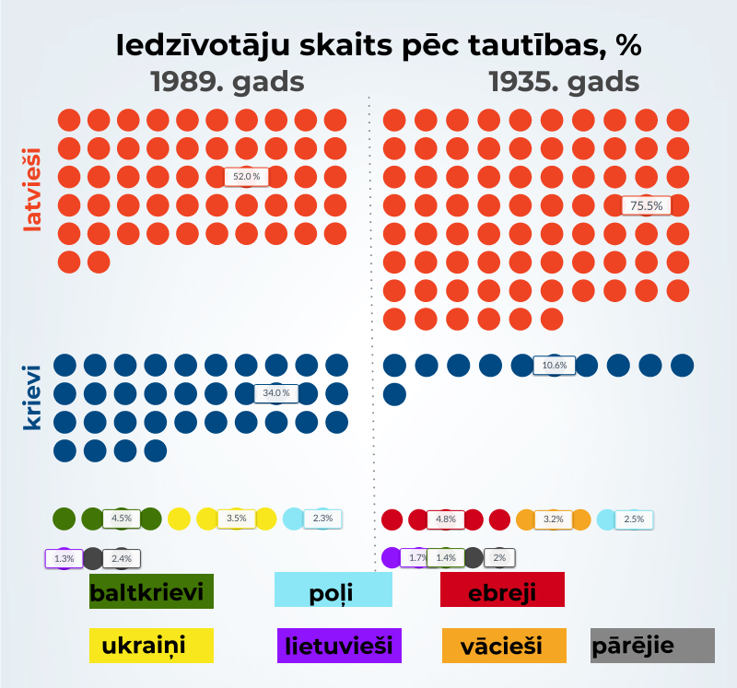

 | 2011 | 2014 | 2018 | 2021
Latvieši | 60.5 | 61.4 | 62.2 | 62.7
Krievi | 26.8 | 26.0 | 25.2 | 24.5
Baltkrievi | 3.6 | 3.4 | 3.2 | 3.1
Ukraiņi | 2.4 | 2.3 | 2.2 | 2.2
Poļi | 2.3 | 2.2 | 2.1 | 2.0
Lietuvieši | 1.3 | 1.3 | 1.2 | 1.1
Citas tautības | 3.1 | 3.5 | 3.9 | 4.3

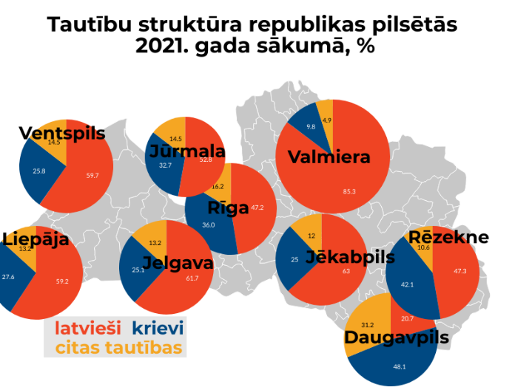 | Salīdzinot Latvijas administratīvās teritorijas, 2021. gada sākumā visvairāk latviešu dzīvoja Alsungas novadā (96,6 %), krievu – Zilupes novadā (53,7%), baltkrievu – Krāslavas novadā (19,0 %), poļu – Daugavpilī (11.6 %), lietuviešu – Priekules novadā (11.9 %), savukārt ukraiņu – Inčukalnā (3.2 %).  Avots: CSP datubāze IRE030  (% novados)

 | Latvieši | Krievi | Baltkrievi | Ukraiņi | Poļi | Lietuvieši | Citas tautības
Rīga | 47.2 | 36 | 3.6 | 3.5 | 1.7 | 0.8 | 7.2
Daugavpils | 20.7 | 48.1 | 7.4 | 2 | 13.1 | 0.9 | 7.9
Jēkabpils | 63 | 25 | 3 | 1.6 | 2.6 | 0.8 | 4
Jūrmala | 52.8 | 32.7 | 3.5 | 2.5 | 1.5 | 0.8 | 6.2
Jelgava | 61.7 | 25.1 | 4.9 | 2.3 | 1.7 | 1.4 | 3
Liepāja | 59.2 | 27.6 | 3 | 4.4 | 0.9 | 2.9 | 1.9
Rēzekne | 47.3 | 42.1 | 1.4 | 1.3 | 2.1 | 0.2 | 5.6
Valmiera | 85.3 | 9.8 | 1.6 | 0.8 | 0.8 | 0.4 | 1.3
Ventspils | 59.7 | 25.8 | 4.1 | 4.2 | 1 | 0.8 | 4.5

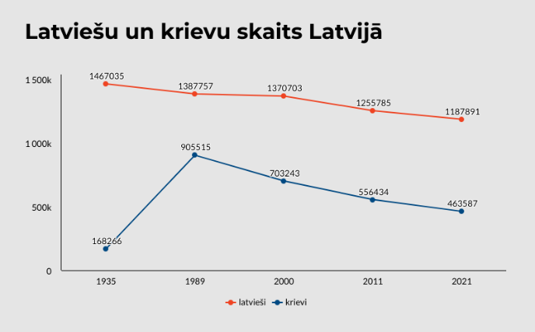 | Statistikas dati liecina, ka latviešu īpatsvaram ir tendence pieaugt, un samazinās citu tautību īpatsvars Latvijā. Absolūtos rādītājos iedzīvotāju skaits, neatkarīgi no tautības, katru gadu samazinās.  Avots: CSP datubāze IRE030

 | Latvieši | Samazinājums pret iepriekšējo gadu | Krievi | Samazinājums pret iepriekšējo gadu
2011 | 1255785 |  | 556434
2012 | 1245246 | -0.85 | 541840 | -2.69
2013 | 1237463 | -0.63 | 530419 | -2.15
2014 | 1229067 | -0.68 | 520136 | -1.98
2015 | 1223650 | -0.44 | 512400 | -1.51
2016 | 1216443 | -0.59 | 504370 | -1.59
2017 | 1209401 | -0.58 | 495528 | -1.78
2018 | 1202781 | -0.55 | 487250 | -1.70
2019 | 1196578 | -0.52 | 478667 | -1.79
2020 | 1192333 | -0.36 | 471206 | -1.58
2021 | 1187891 | -0.37 | 463587 | -1.64

